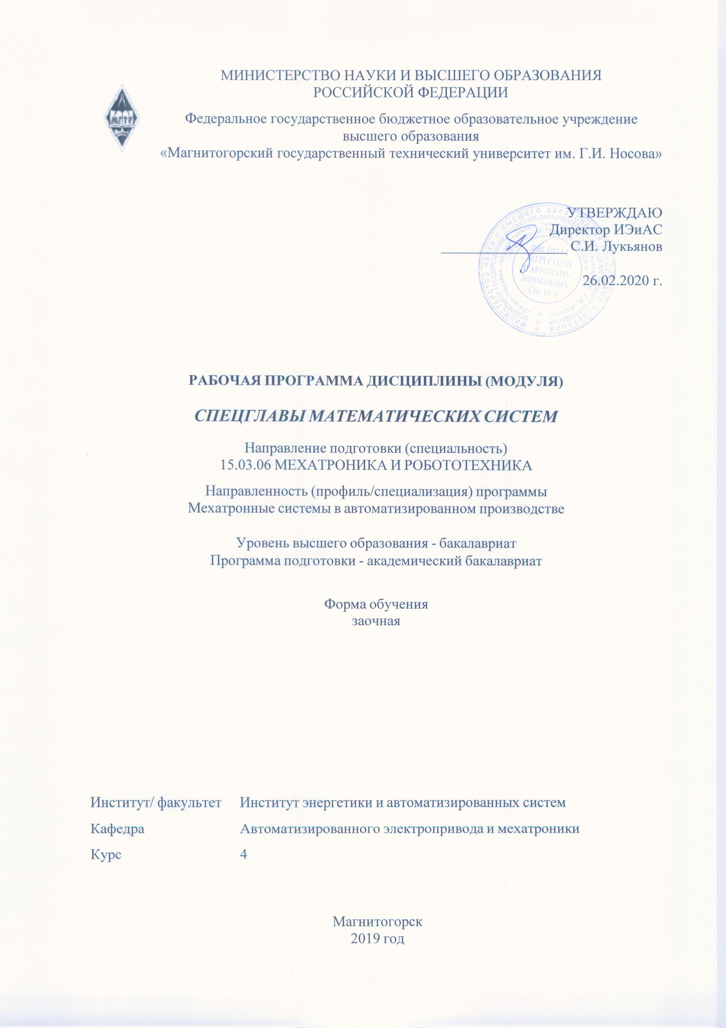

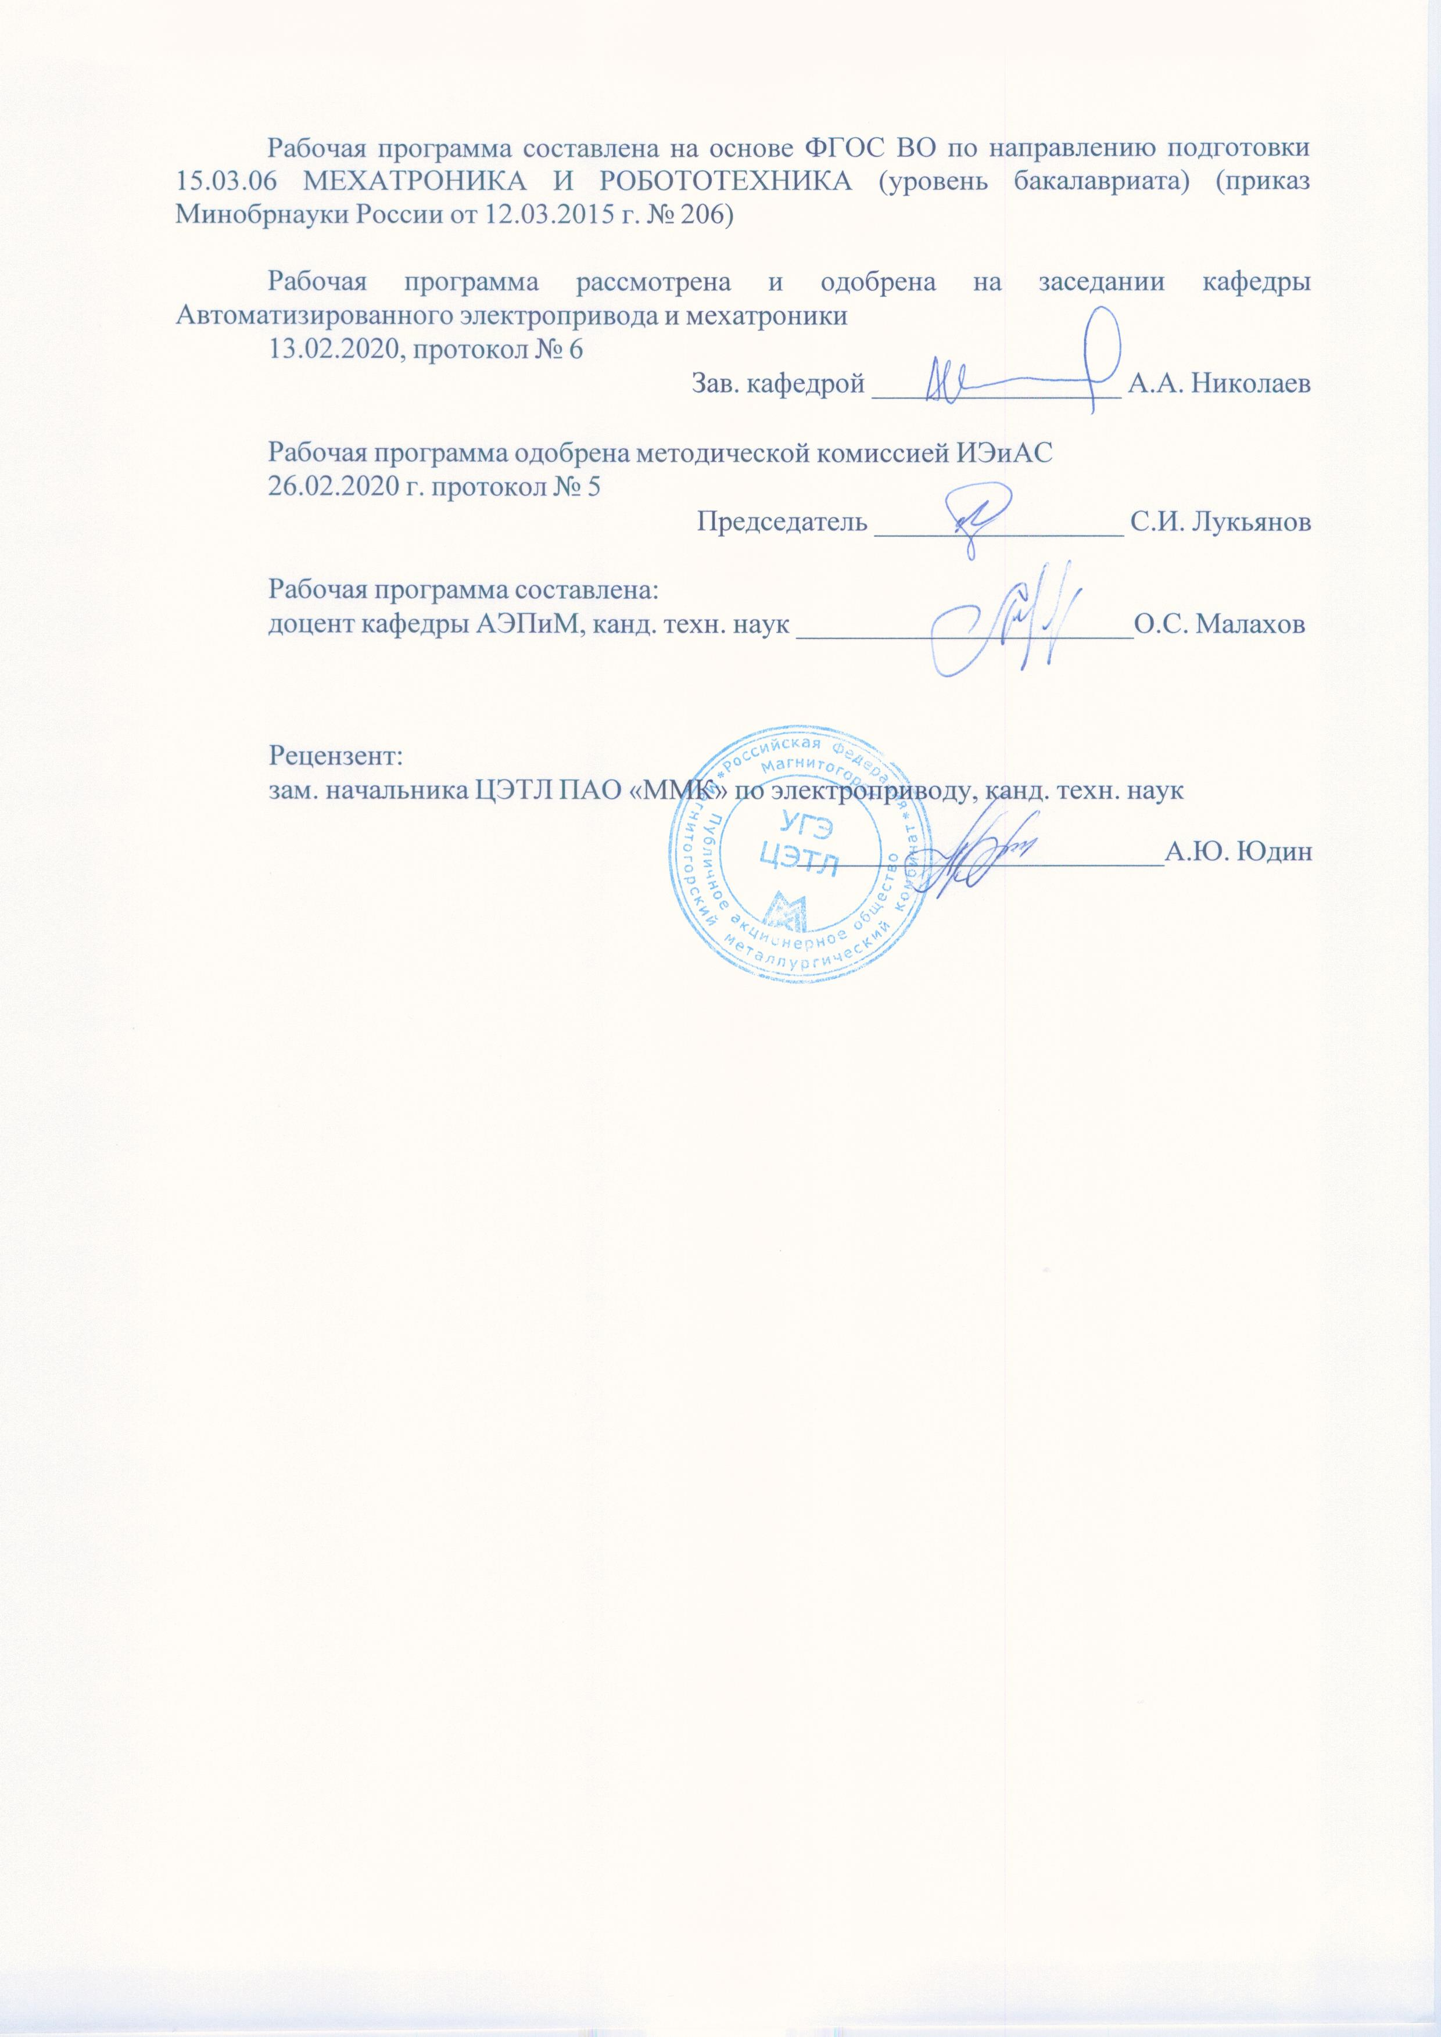

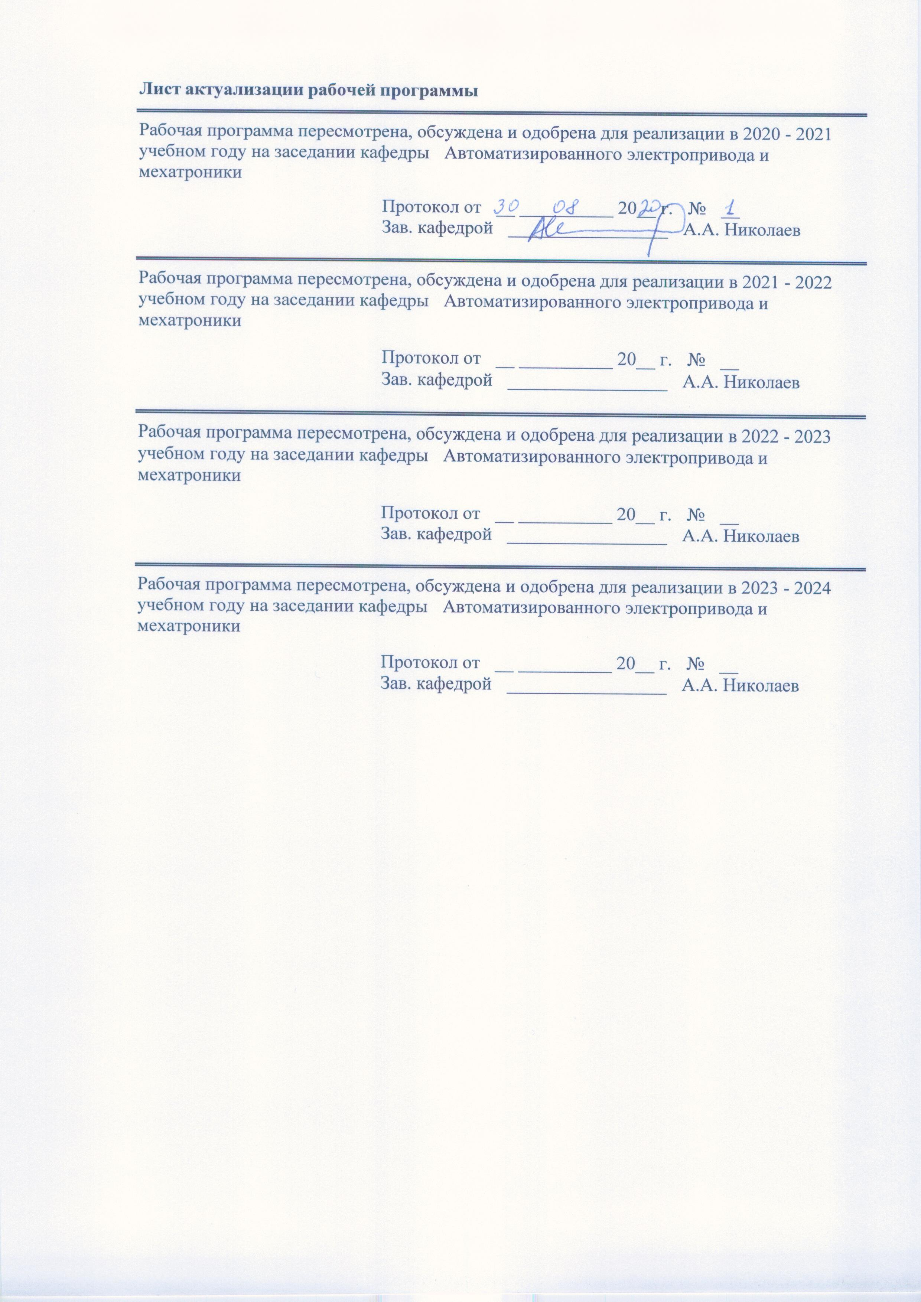

|  |  |
| --- | --- |
| **1** **Цели** **освоения** **дисциплины** **(модуля)** | |
| развитие у студентов личностных качеств, а также формирование профессиональных компетенций в соответствии с требованиями ФГОС ВО по направлению 150306 Мехатроника и робототехника | |
|  |  |
| **2** **Место** **дисциплины** **(модуля)** **в** **структуре** **образовательной** **программы** | |
| Дисциплина Спецглавы математических систем входит в вариативную часть учебного плана образовательной программы.  Для изучения дисциплины необходимы знания (умения, владения), сформированные в результате изучения дисциплин/ практик: | |
| Математика | |
| Информатика | |
| Знания (умения, владения), полученные при изучении данной дисциплины будут необходимы для изучения дисциплин/практик: | |
| Микропроцессорная техника в мехатронике и робототехнике | |
|  |  |
| **3** **Компетенции** **обучающегося,** **формируемые** **в** **результате** **освоения**  **дисциплины** **(модуля)** **и** **планируемые** **результаты** **обучения** | |
| В результате освоения дисциплины (модуля) «Спецглавы математических систем» обучающийся должен обладать следующими компетенциями: | |
|  |  |
| Структурный  элемент  компетенции | Планируемые результаты обучения |
| ОПК-2 владением физико-математическим аппаратом, необходимым для описания мехатронных и робототехнических систем | |
| Знать | - основы теории конечных автоматов;  - основы теории множеств;  - основы формальной логики: исчисление высказываний, исчисление предикатов. |
| Уметь | - применять контрольно-измерительную аппаратуру для определения характеристик и параметров макетов;  - вести расчеты электрических цепей аналоговых и цифровых электронных устройств;  - применять теории дискретной математики для решения задач проектирования мехатронных модулей и систем. |
| Владеть | - навыками участия в проведении предварительных испытаний составных частей опытного образца мехатронной или робототехнической системы по заданным;  - навыками выпуска рабочей документации опытного образца, его изготовления и предварительных испытаний;  - навыками применения теории дискретной математики для решения задач проектирования мехатронных модулей и систем. |
| ПК-5 способностью проводить эксперименты на действующих макетах, образцах мехатронных и робототехнических систем по заданным методикам и обрабатывать результаты с применением современных информационных технологий и технических средств | |
| Знать | - основы постановки эксперимента;  - методики проведения экспериментов;  - принципы функционирования мехатронных модулей. |

|  |  |
| --- | --- |
| Уметь | - планировать постановку эксперимента;  - организовывать постановку эксперимента;  - осуществлять коммутацию разных мехатронных систем. |
| Владеть | - навыками компьютерной обработки информации;  - навыками анализа результатов экспериментов;  - навыками работы с сетевыми технологиями. |

|  |  |  |  |  |  |  |  |  |  |
| --- | --- | --- | --- | --- | --- | --- | --- | --- | --- |
|  | **4.** **Структура,** **объём** **и** **содержание** **дисциплины** **(модуля)** | | | | | | | | |
| Общая трудоемкость дисциплины составляет 4 зачетных единиц 144 акад. часов, в том числе:  – контактная работа – 8,7 акад. часов:  – аудиторная – 8 акад. часов;  – внеаудиторная – 0,7 акад. часов  – самостоятельная работа – 131,4 акад. часов;  – подготовка к зачёту – 3,9 акад. часа  Форма аттестации - зачет | | | | | | | | | |
|  |  |  |  |  |  |  |  |  |  |
| Раздел/ тема  дисциплины | | Курс | Аудиторная  контактная работа  (в акад. часах) | | | Самостоятельная работа студента | Вид самостоятельной  работы | Форма текущего контроля успеваемости и  промежуточной аттестации | Код компетенции |
| Лек. | лаб.  зан. | практ. зан. |
| 1. Введение | | |  | | | | | | |
| 1.1 Введение в формальную логику | | 4 | 1 | 1/1И |  | 10 | Прочтение лекционного материала, чтение литературы | Устный опрос (собеседование) | ОПК-2 |
| 1.2 Исчисление высказываний | | 1 | 1/1И |  | 10 | Чтение литературы | Устный опрос (собеседование) | ОПК-2 |
| Итого по разделу | | | 2 | 2/2И |  | 20 |  |  |  |
| 2. Основы алгебры логики | | |  | | | | | | |
| 2.1 Логические функции | | 4 | 1 | 1 |  | 10 | Прочтение лекционного материала, чтение литературы | Устный опрос (собеседование) | ОПК-2 |
| 2.2 Способы задания логических функций | |  |  |  | 10 | Чтение литературы | Устный опрос (собеседование) | ОПК-2 |
| Итого по разделу | | | 1 | 1 |  | 20 |  |  |  |
| 3. Булева алгебра | | |  | | | | | | |
| 3.1 Разложение булевых функций по переменным | | 4 | 1 |  |  | 10 | Прочтение лекционного материала, чтение литературы | Устный опрос (собеседование) | ОПК-2 |
| 3.2 Теорема о функциональной полноте. Минимизация булевых функций | |  |  |  | 10 | Чтение литературы | Устный опрос (собеседование) | ОПК-2 |
| 3.3 Маршруты, циклы, цепи, связность | |  | 1 |  | 10 | Чтение литературы | Устный опрос (собеседование) | ПК-5 |
| 3.4 Раскраски. Планарные графы | |  |  |  | 20 | Чтение литературы | Устный опрос (собеседование) | ПК-5 |
| 3.5 Деревья | |  |  |  | 20 | Чтение литературы | Устный опрос (собеседование) | ПК-5 |
| 3.6 Формальные языки и грамматики | |  |  |  | 5 | Чтение литературы | Устный опрос (собеседование) | ПК-5 |
| 3.7 Конечные автоматы | |  |  |  | 5 | Чтение литературы | Устный опрос (собеседование) | ПК-5 |
| 3.8 Сети Петри | |  |  |  | 5 | Чтение литературы | Устный опрос (собеседование) | ПК-5 |
| 3.9 Программная реализация автоматов и сетей | |  |  |  | 6,4 | Чтение литературы | Устный опрос (собеседование) | ПК-5 |
| Итого по разделу | | | 1 | 1 |  | 91,4 |  |  |  |
| 4. Контроль | | |  | | | | | | |
| 4.1 Зачет | | 4 |  |  |  |  |  |  |  |
| Итого по разделу | | |  |  |  |  |  |  |  |
| Итого за семестр | | | 4 | 4/2И |  | 131,4 |  | зачёт |  |
| Итого по дисциплине | | | 4 | 4/2И |  | 131,4 |  | зачет | ОПК-2,ПК-5 |

|  |  |  |  |  |  |  |  |  |  |  |
| --- | --- | --- | --- | --- | --- | --- | --- | --- | --- | --- |
| **5** **Образовательные** **технологии** | | | | | | | | | | |
|  | |  | |  | | |  | |  | |
| Для реализации предусмотренных видов учебной работы в качестве образовательных технологий в преподавании дисциплины «Спецглавы математических систем  » используются традиционная и модульно-компетентностная технологии.  Лекции проходят в традиционной форме и в форме лекций-консультаций. На лекциях-консультациях изложение нового материала сопровождается постановкой вопросов и дискуссией в поисках ответов на эти вопросы.  При выполнении лабораторных работ студенты учатся практическим навыками проектирования и моделирования устройств, рассмотренных на лекционных занятиях. При защите лабораторных работ перед студентами ставятся задачи, требующие логического мышления, принципа обобщения и сопоставления.  Самостоятельная работа стимулирует студентов в процессе подготовки домашних заданий, при решении задач на лабораторных занятиях, при подготовке к итоговой аттестации. | | | | | | | | | | |
|  | |  | |  | | |  | |  | |
| **6** **Учебно-методическое** **обеспечение** **самостоятельной** **работы** **обучающихся** | | | | | | | | | | |
| Представлено в приложении 1. | | | | | | | | | | |
|  | |  | |  | | |  | |  | |
| **7** **Оценочные** **средства** **для** **проведения** **промежуточной** **аттестации** | | | | | | | | | | |
| Представлены в приложении 2. | | | | | | | | | | |
|  | |  | |  | | |  | |  | |
| **8** **Учебно-методическое** **и** **информационное** **обеспечение** **дисциплины** **(модуля)** | | | | | | | | | | |
| **а)** **Основная** **литература:**  1. Орлова, М. Н. Схемотехника : курс лекций : учебное пособие / М. Н. Орлова, И. В. Борзых. — Москва : МИСИС, 2016. — 83 с. — ISBN 978-5-87623-981-5. — Текст : электронный // Лань : электронно-библиотечная система. — URL: <https://e.lanbook.com/book/93603> (дата обращения: 06.11.2020). — Режим доступа: для авториз. пользователей.  **б)** **Дополнительная** **литература:**  1. Муханин, Л. Г. Схемотехника измерительных устройств : учебное пособие / Л. Г. Муханин. — 4-е изд., стер. — Санкт-Петербург : Лань, 2019. — 284 с. — ISBN 978-5-8114-0843-6. — Текст : электронный // Лань : электронно-библиотечная система. — URL: <https://e.lanbook.com/book/111201> (дата обращения: 06.11.2020). — Режим доступа: для авториз. пользователей.  **в)** **Методические** **указания:**  1. Методические указания к лабораторным работам по дисциплинам «Алгебра логики и основы дискретной техники», «Схемотехника» для студентов направления 130302 / составители: Малахов О.С. ; Магнитогорский гос. технический ун-т им. Г.И. Носова. - Магнитогорск : МГТУ им. Г. И. Носова, 2017. - 33 с. : ил., табл. – Текст : непосредственный. | | | | | | | | | | |
|  | |  | |  | | |  | |  | |
| **г)** **Программное** **обеспечение** **и** **Интернет-ресурсы:** | | | | | | | | | | |
|  | | | | | | | | | | |
|  | |  | |  | | |  | |  | |
| **Программное** **обеспечение** | | | | | | | | | | |
|  | | Наименование ПО | | № договора | | | Срок действия лицензии | |  | |
|  | MS Windows 7 Professional(для классов) | Д-1227-18 от 08.10.2018 | | | | 11.10.2021 | |  |
|  | MS Office 2007 Professional | № 135 от 17.09.2007 | | | | бессрочно | |  |
|  | MS Windows 7 Professional (для классов) | Д-757-17 от 27.06.2017 | | | | 27.07.2018 | |  |
|  | 7Zip | свободно распространяемое ПО | | | | бессрочно | |  |
|  | NI MultiSim Education | К-68-08 от 29.05.2008 | | | | бессрочно | |  |
|  | FAR Manager | свободно распространяемое ПО | | | | бессрочно | |  |
|  |  |  | | | |  | |  |
| **Профессиональные** **базы** **данных** **и** **информационные** **справочные** **системы** | | | | | | | | |
|  | Название курса | | | | Ссылка | | |  |
|  | Электронная база периодических изданий East View Information Services, ООО «ИВИС» | | | | https://dlib.eastview.com/ | | |  |
|  |  |
|  | Национальная информационно-аналитическая система – Российский индекс научного цитирования (РИНЦ) | | | | URL: https://elibrary.ru/project_risc.asp | | |  |
|  | Поисковая система Академия Google (Google Scholar) | | | | URL: https://scholar.google.ru/ | | |  |
|  | Информационная система - Единое окно доступа к информационным ресурсам | | | | URL: http://window.edu.ru/ | | |  |
| **9** **Материально-техническое** **обеспечение** **дисциплины** **(модуля)** | | | | | | | | |
|  |  |  | | |  | | |  |
| Материально-техническое обеспечение дисциплины включает: | | | | | | | | |
| Тип и название аудитории | | | Оснащение аудитории | | |
| Лекционная аудитория | | | Мультимедийные средства хранения, передачи и представления информации | | |
| Компьютерный класс | | | Персональные компьютеры с пакетом MS Office, пакетом NI Multisim, выходом в Интернет и с доступом в электронную информационно-образовательную среду университета | | |
| Аудитории для самостоятельной работы: компьютерные классы; читальные залы библиотеки | | | Персональные компьютеры с пакетом MS Office, выходом в Интернет и с доступом в электронную информационно-образовательную среду университета | | |
|  | | | | | | | | |

**ПРИЛОЖЕНИЕ 1**

**Учебно-методическое обеспечение самостоятельной работы обучающихся**

По дисциплине «Спецглавы математических систем» предусмотрена аудиторная и внеаудиторная самостоятельная работа обучающихся.

Аудиторная самостоятельная работа студентов предполагает ответы на вопросы на лабораторных занятиях при защите работ.

**Примерные вопросы для устного опроса:**

1. Какова этимология термина «логика»?
2. Какие формы и приемы рационального познания Вы можете назвать?
3. Какой из приемов рационального познания занимает центральное место в логических исследованиях?
4. Что такое понятие?
5. Что такое суждение?
6. Какие виды функций в зависимости от типологии их аргументов и значений вы знаете?
7. Что такое «парадокс» с точки зрения логики?
8. Что такое простое высказывание в отличие от сложного с точки зрения логики?
9. Чем отличаются унарные логические связки от бинарных?
10. Чем отличается конъюнкция от дизъюнкции (как логическая связка)?
11. Чем отличается строгая дизъюнкция от нестрогой (как логическая связка)?
12. Чем отличается импликация от эквиваленции (как логическая связка)?
13. Какое из двух утверждений верно: а) ориентированный граф является частным случаем неориентированного графа; б) неориентированный граф является частным случаем ориентированного графа?
14. Перечислите все возможные способы задания графов.
15. Какие используются способы аналитического и графического представления маркированных сетей Петри?
16. Каким образом выполняется смена маркировки и определяется пространство состояний сети Петри?
17. Каким образом осуществляется матричный способ описания выполнения маркированной сети Петри?
18. По каким правилам и в какой последовательности строится дерево достижимости маркированной сети Петри?
19. Какие структурные свойства сети Петри зависят только от топологии и не зависят от начальной маркировки?

**Примерные задания для устного опроса:**

1. Покажите на примерах, что расстояние между вершинами l(vi,vj) удовлетворяет следующим аксиомам метрики: a) l(vi,vj) >= 0; б) l(vi,vj) = 0, тогда и только тогда, когда vi = vj; в) l(vi,vj) = l(vj,vi) г) l(vi,vk) + l(vk,vj) >= l(vi,vj) (неравенство треугольника).

2. Пусть G — граф, множество вершин которого совпадает с отрезком натурального ряда {1,2,...5}, а множество ребер определяется следующим условием: несовпадающие вершины vi, и vj смежны тогда, когда числа i и j взаимно просты. Какой вид имеют: — матрица смежности графа G; — матрица инциденций G; — матрица Кирхгофа графа G.

3. Графы H = H1∪ H2 и Q являются подграфами полного n-вершинного графа. Выполняется ли для них соотношение H× Q = (H1∪ H2)× Q = H1 × Q ∪ H2 × Q?

4. Постройте дерево достижимости сети Петри с использованием матричного способа описания.

**ПРИЛОЖЕНИЕ 2**

# Оценочные средства для проведения промежуточной аттестации

**а) Планируемые результаты обучения и оценочные средства для проведения промежуточной аттестации:**

| Структурный элемент  компетенции | Планируемые результаты обучения | Оценочные средства |
| --- | --- | --- |
| **ОПК-2 - Владение физико-математическим аппаратом, необходимым для описания мехатронных и робототехнических систем** | | |
| Знать | - основы теории конечных автоматов;  - основы теории множеств;  - основы формальной логики: исчисление высказываний, исчисление предикатов. | **Примерные вопросы для устного опроса:**   1. Какова этимология термина «логика»? 2. Какие формы и приемы рационального познания Вы можете назвать? 3. Какой из приемов рационального познания занимает центральное место в логических исследованиях? 4. Что такое понятие? 5. Что такое суждение? 6. Что такое «парадокс» с точки зрения логики? 7. Что такое простое высказывание в отличие от сложного с точки зрения логики? |
| Уметь | - применять контрольно-измерительную аппаратуру для определения характеристик и параметров макетов;  - вести расчеты электрических цепей аналоговых и цифровых электронных устройств;  - применять теории дискретной математики для решения задач проектирования мехатронных модулей и систем. | **Примерные вопросы для устного опроса:**   1. Какие виды функций в зависимости от типологии их аргументов и значений вы знаете? 2. Чем отличаются унарные логические связки от бинарных? 3. Чем отличается конъюнкция от дизъюнкции (как логическая связка)? 4. Чем отличается строгая дизъюнкция от нестрогой (как логическая связка)? 5. Чем отличается импликация от эквиваленции (как логическая связка)? |
| Владеть | - навыками участия в проведении предварительных испытаний составных частей опытного образца мехатронной или робототехнической системы по заданным;  - навыками выпуска рабочей документации опытного образца, его изготовления и предварительных испытаний;  - навыками применения теории дискретной математики для решения задач проектирования мехатронных модулей и систем. | **Примерные вопросы для устного опроса:**   1. Какое из двух утверждений верно: а) ориентированный граф является частным случаем неориентированного графа; б) неориентированный граф является частным случаем ориентированного графа? 2. Перечислите все возможные способы задания графов. |
| **ПК-5 - Способность проводить эксперименты на действующих макетах, образцах мехатронных и робототехнических систем по заданным методикам и обрабатывать результаты с применением современных информационных технологий и технических средств** | | |
| Знать | - основы постановки эксперимента;  - методики проведения экспериментов;  - принципы функционирования мехатронных модулей. | **Примерные вопросы для устного опроса:**   1. Перечислите все возможные способы задания графов. 2. Какие используются способы аналитического и графического представления маркированных сетей Петри? 3. Каким образом выполняется смена маркировки и определяется пространство состояний сети Петри? |
| Уметь | - планировать постановку эксперимента;  - организовывать постановку эксперимента;  - осуществлять коммутацию разных мехатронных систем. | **Примерные задания для устного опроса:**  1. Покажите на примерах, что расстояние между вершинами l(vi,vj) удовлетворяет следующим аксиомам метрики: a) l(vi,vj) >= 0; б) l(vi,vj) = 0, тогда и только тогда, когда vi = vj; в) l(vi,vj) = l(vj,vi) г) l(vi,vk) + l(vk,vj) >= l(vi,vj) (неравенство треугольника).  2. Пусть G — граф, множество вершин которого совпадает с отрезком натурального ряда {1,2,...5}, а множество ребер определяется следующим условием: несовпадающие вершины vi, и vj смежны тогда, когда числа i и j взаимно просты. Какой вид имеют: — матрица смежности графа G; — матрица инциденций G; — матрица Кирхгофа графа G.  3. Графы H = H1∪ H2 и Q являются подграфами полного n-вершинного графа. Выполняется ли для них соотношение H× Q = (H1∪ H2)× Q = H1 × Q ∪ H2 × Q?  4. Постройте дерево достижимости сети Петри с использованием матричного способа описания. |
| Владеть | - навыками компьютерной обработки информации;  - навыками анализа результатов экспериментов;  - навыками работы с сетевыми технологиями. | **Примерные задания для устного опроса:**   1. Каким образом осуществляется матричный способ описания выполнения маркированной сети Петри? 2. По каким правилам и в какой последовательности строится дерево достижимости маркированной сети Петри? 3. Какие структурные свойства сети Петри зависят только от топологии и не зависят от начальной маркировки? |

**б) Порядок проведения промежуточной аттестации, показатели и критерии оценивания:**

Промежуточная аттестация по дисциплине «Спецглавы математических систем» включает теоретические вопросы, позволяющие оценить уровень усвоения обучающимися знаний, и практические задания, выявляющие степень сформированности умений и владений.

**Показатели и критерии аттестации (зачет):**

Обучающийся получает отметку «**зачтено**» при условии выполнения и защиты всех предусмотренных лабораторных работ на оценку не ниже «удовлетворительно».